
つばさ

平成２８年 １月
仙台つばさ荘
第３１３号
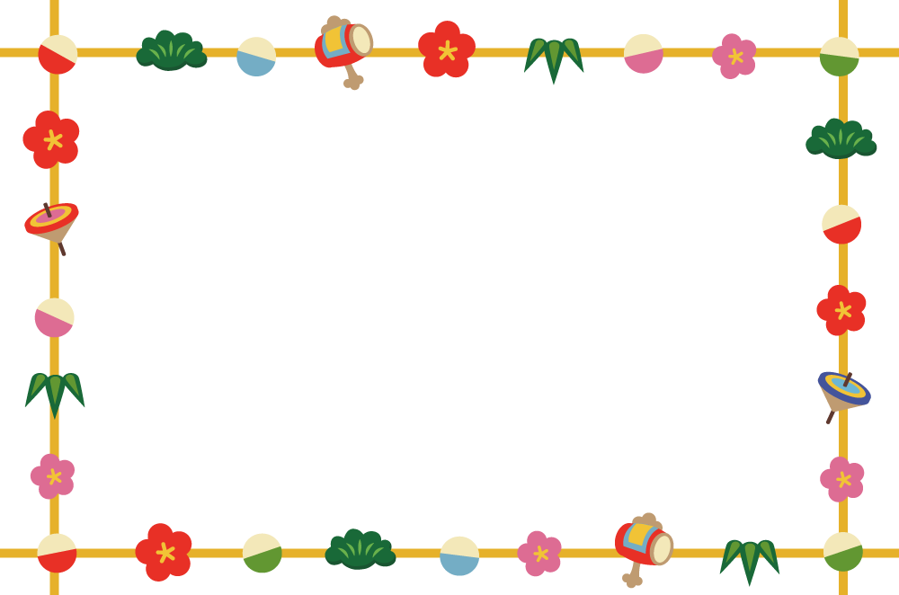

つばさ荘の子ども達・お母さん方にとって、今年
も明るく楽しい１年になりますよう、職員一同頑
張りますので、どうぞよろしくお願いいたします。

＝今月の予定＝
４日（月） 御用始め
７日（木） 母の会
8日（金） 小学校始業式
11日（月） 成人の日
３１日（日） リフレッシュ保育
保育室

＊母の会の補完保育時に幼児クリスマス会を行いました。
出し物の練習やおやつをだべたり、楽しいパーティー
でした♡
＊３１日（日）はリフレッシュ保育を予定しています。
申込みは〆きりました。


幼児
「桃太郎」



「クリスマス１００％」

おかあさん
「不思議の国のアリス」

「それいけ！やっぺぇ体操」
かんぱーい！！
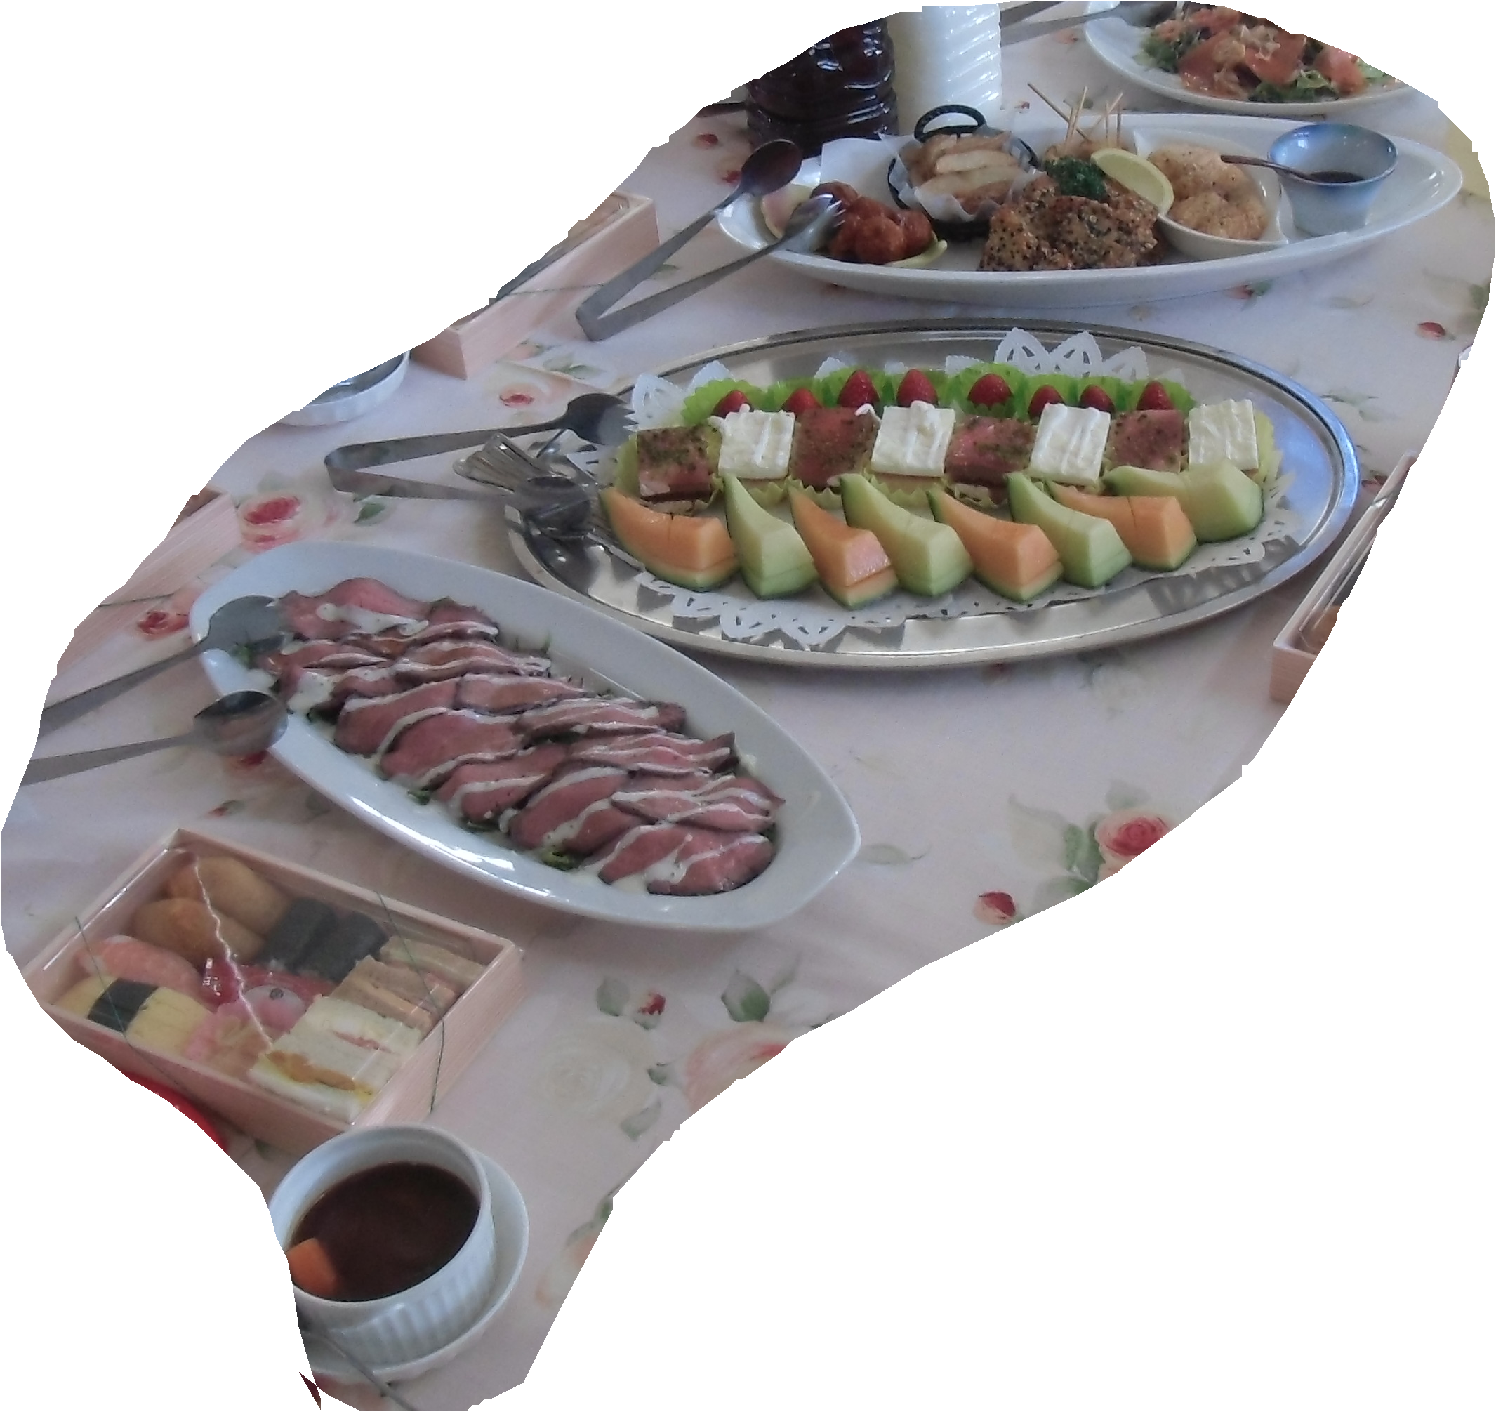
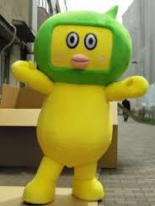









こんなことに気を付けましょう
寒い時期のけがや病気に注意！
感染症にならないよう、人の多い場所は避けましょう
ポケットに手を入れたまま
歩かないようにしましょう
手洗い・うがいを
こまめにしましょう
１時間に１度、
換気をしましょう
咳エチケットを
守りましょう
乾燥しないよう加湿器をつけましょう
早寝早起きを
しましょう

12月２０日は親子クリスマス会でした。
第1部は出し物！幼児さんは『不思議の国のアリス』の手作り衣装に着替えて登場。学童さんは手話でクリスマスソングを歌いました。お母さん達は『やっぺぇ体操』を踊り、最後は子ども達も一緒になって踊りました。職員は劇『桃太郎』をしました。第２部は豪華な料理にサンタさんからのプレゼント！とっても楽しい時間を過ごすことができましたね。
沢山のご協力、お片づけ等ありがとうございました。

子ども会

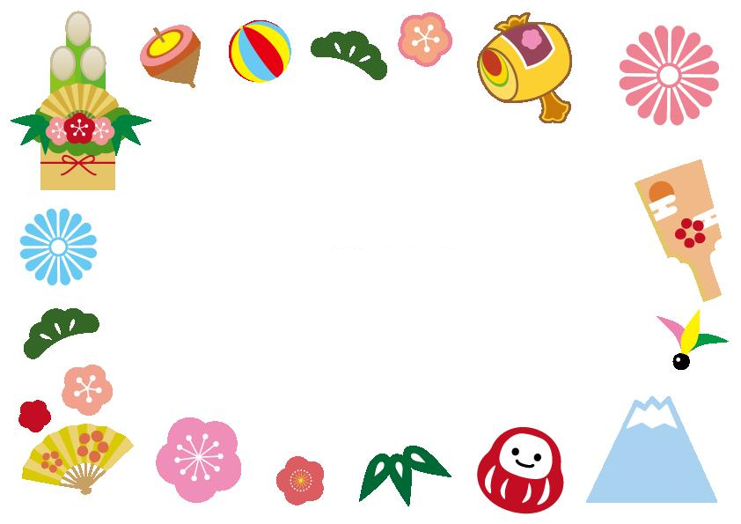
１２月の子ども会活動は…親子クリスマス会お疲れ様会＆学童クリスマス会！！大掃除など行ないました。

＜１月の子ども会の予定＞
５日（火） 書初め
６日（水） むつみ荘との交流会「餅つき」
１３日（水） 鏡開き
２０日（水） 節分の製作活動
２７日（水） 製作活動

